2024年12月25日
あまた株式会社
デッキ構築型ローグライクと育成ゲームを合わせたアドベンチャーゲーム
『世界の為の全ての少女』
Playstation™5版＆Playstation™4版 本日発売！

あまた株式会社(本社：東京都新宿区、代表取締役 髙橋宏典、以下：あまた)が運営する、インディーゲームパブリッシングブランド『AMATA Games』において、本日、Playstation™5版＆Playstation™4版の『世界の為の全ての少女』の配信を開始したことをお知らせいたします。

■ Playstation™5とPlaystation™4で『世界の為の全ての少女』本日配信開始
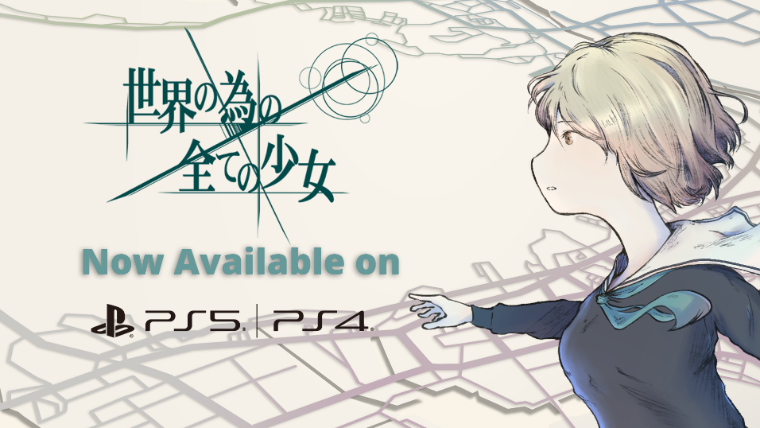
『世界の為の全ての少女』はデッキ構築型ローグライクと育成ゲームを合わせたアドベンチャーゲームで、「何者でも無い少女を世界の救世主にする」ゲームです。日本のインディーゲームデベロッパー「yondray」が2022年2月にSteamで配信開始し、人類の救世主となるべく運命づけられた少女を巡る物語やデッキ構築の戦略性といった独自の世界観で話題を呼びました。
そしてこの度、『世界の為の全ての少女』を、より多くの方に遊んでいただけるよう、AMATA Gamesが多言語対応とPlayStation™5とPlayStation™4への移植・配信を担当し、本日、PlayStation™Storeにてダウンロード配信を開始しました。

◆ローンチトレーラー
PlayStation™版：https://youtu.be/t2BdxZRmnPU
◆配信ストアページ
PlayStation™Store：https://store.playstation.com/concept/10009957/

■『世界の為の全ての少女』とは
『世界の為の全ての少女』はデッキ構築型ローグライクと育成ゲームを合わせたアドベンチャーゲームで、「何者でも無い少女を世界の救世主にする」ゲームです。
『世界の為の全ての少女』のプレイヤーは一人の少女を救世主へと育てる為に「管理官」となり、ターン毎に訪れる様々な効果を持つ「人材（カード）」を選びながら少女を育てます。
1年6シーズン（ターン）、全7年（合計42ターン）をかけて、真の救世主となる少女を育てていきます。そして、1年の終わりには少女の能力を計る「審問官」との対話（バトル）が待っています。少女の能力とそれまでに育まれた思い出を使って「計画」の続行を勝ち取っていくのです。さらに、物語の結末は少女の能力で変化します。少女の、世界の行く末を最後まで見届けてください。
あらすじ
100年以上未来の物語。
世界は崩壊の一途を辿っていた。
人類は残されたたった一基の宇宙船で外宇宙への救助を計画した。
乗り込むのは世界で最も優れた人材である必要があった。
世界はその全てを注ぎ、たった一人の少女を育て上げる。

■スクリーンショット
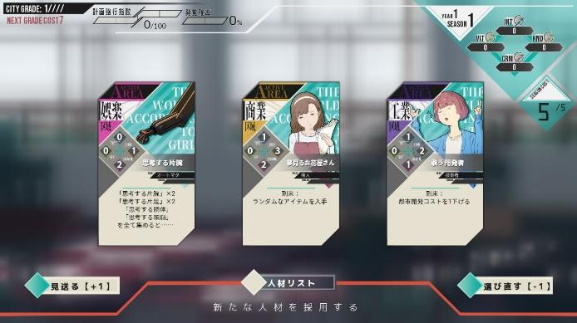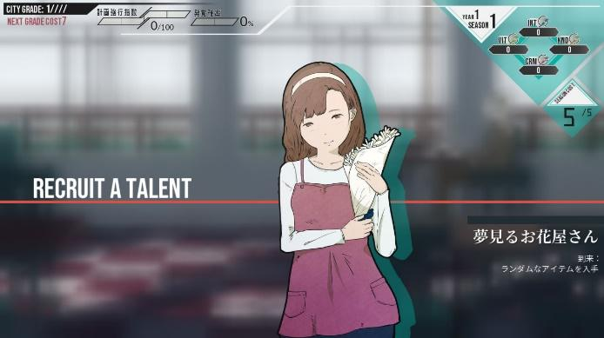

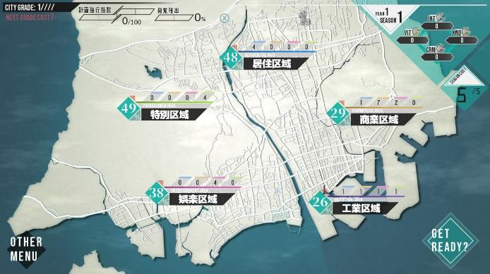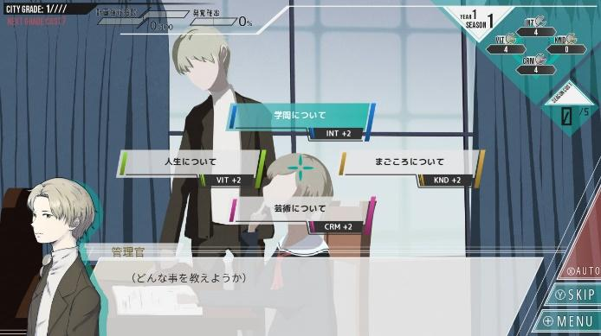
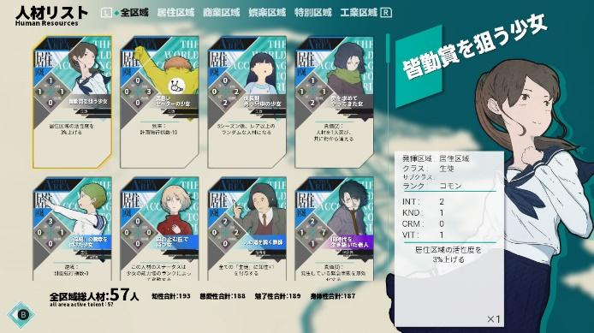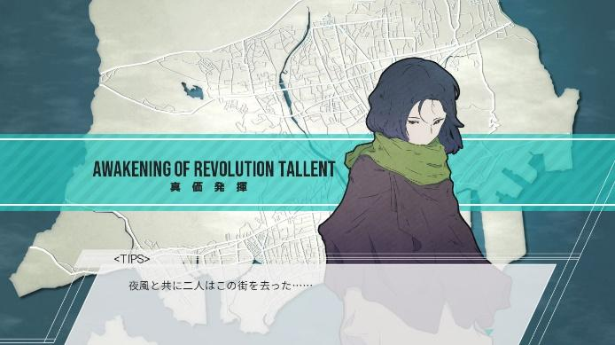
※PlayStation™4版の画像です。

■『世界の為の全ての少女』ゲーム概要
タイトル：世界の為の全ての少女
ジャンル：デッキ構築型ローグライク＆育成アドベンチャーゲーム
対応機種：PlayStation™5、PlayStation™4
配信ストア： PlayStation™Store
プレイ人数：1人
オンラインモード：非対応
対応言語：日本語、英語、スペイン語、ポルトガル語、フランス語、ドイツ語、中国語(簡体字)、中国語(繁体字)
価格：1,320円（税込）
発売日：2024年12月25日(水)
レーティング：IARC 3+
開発：yondray
配信：あまた株式会社
公式サイト(AMATA Games)：https://amata.games/game/the-world-according-to-girl
著作権表記：©2022 yondray

■『yondray』とは
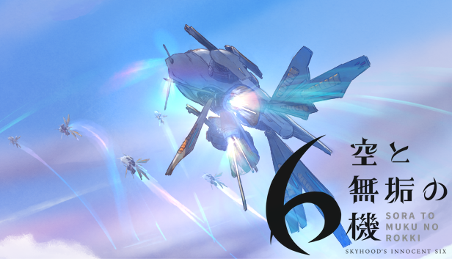
インディーゲームデベロッパー。3人で仲良く活動中。自分たちが面白く遊べるゲームを自分たちで作ろうと思い立ちインディーゲームの製作を始める。右も左も分からないまま、2022年2月23日、処女作となる「世界の為の全ての少女」(PC)を発売。制作の楽しさと難しさを知る。
そして2024年1月30日、2作目となる「空と無垢の6機」(PC)を発売。
計画を立てるも製作期間は大幅に狂う。
これからも好きなものを作りながら生きていけたらと奮闘中。
『世界の為の全ての少女』Steamページ: https://store.steampowered.com/app/1860600
『空と無垢の6機』Steamページ: https://store.steampowered.com/app/2349180/6/


■あまた株式会社について
会社名：あまた株式会社
代表：代表取締役 髙橋宏典
所在地：〒169-0074 東京都新宿区北新宿1-4-1 アルマビル
設立：2008年6月25日
事業内容：ゲーム事業他
公式サイト：http://amata.co.jp/
あまた株式会社について：弊社は大手ゲーム会社のスマートフォンゲームの開発を多数手がけているゲーム開発会社です。ゲーム業界のキャリア20年以上のベテランゲーム開発者が多数在籍しており、その豊富な経験を生かしてゲームの企画、開発、運営を行っています。ゲーム開発を軸に、VRや映像、メディアなど、エンタテインメント領域における新規事業への取り組みも積極的に行っています。

その他の会社名、製品名、サービス名などは、各社の登録商標または商標です。

